Лекція 14. Розв’язання еволюційних задач. Антропологія
Перші гомініди
Більшість вчених погоджується з тим, що близько 6 млн років тому на території Африки серед різних видів мавпоподібних істот почав виділятися той, який вважається найдавнішим доведеним предком людини. Ці істоти жили на деревах (у ті часи клімат був вологішим, ніж зараз, й Африка була вкрита тропічними лісами), але також були здатними до прямоходіння. Проте так вони могли пересуватися лише на короткі відстані.
Процес еволюції людини не відбувався «по прямій», де більш досконалі гомініди витісняли менш досконалих. Він більше нагадував дерево, де «гілки» позначають різні види й підвиди гомінідів, що могли тривалий час жити поруч, перш ніж якісь із них вимерли. Наприклад, неандертальці не є прямими предками сучасних людей, але тривалий час жили з ними поруч і могли мати спільних дітей.
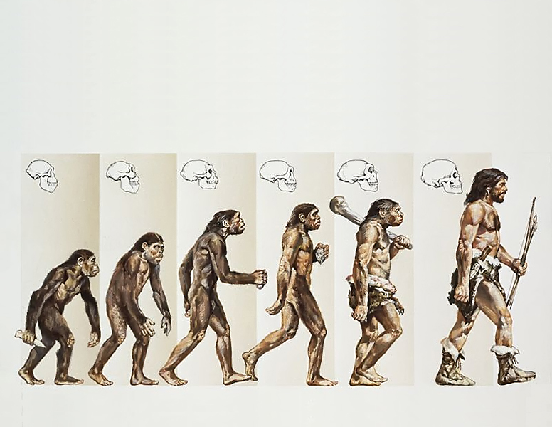
Коли клімат в Африці змінився та став більш посушливим, ліси поступилися місцем саванам — степам із високою травою та поодинокими деревами. Як вважають археологи, ці зміни змусили мавпоподібних істот пристосуватися до нових умов життя. Так розпочався процес еволюції — перетворення гомінідів на сучасних людей.
За таких умов 4 млн років тому з’явилися австралопітеки (слово в перекладі означає «південна мавпа»). Австралопітеки вже мали ознаки прямоходіння, харчувалися переважно рослинною їжею, але могли й полювати на тварин. Вони, як вважають вчені, користувалися знаряддями праці — палицями та примітивно обробленими каменями.
Близько 2,4 млн років тому в Африці з’явився новий вид гомінідів — Homo habilis (у перекладі з латинської мови — «людина вміла»). Порівняно з австралопітеками, ці гомініди мали набагато більший об’єм черепа (і, відповідно, більший мозок), були набагато краще пристосовані до прямоходіння та першими навчилися виготовляти знаряддя праці з каменю — чопери (від англійського слова chopper — подрібнювач), скребки. Ними вони загострювали дерев’яні палиці, розрізали м’ясо впольованих тварин. Уміння виготовляти знаряддя праці вирізняло людиноподібних істот із тваринного світу. «Людина вміла» розселилася в Африці та на Близькому Сході.
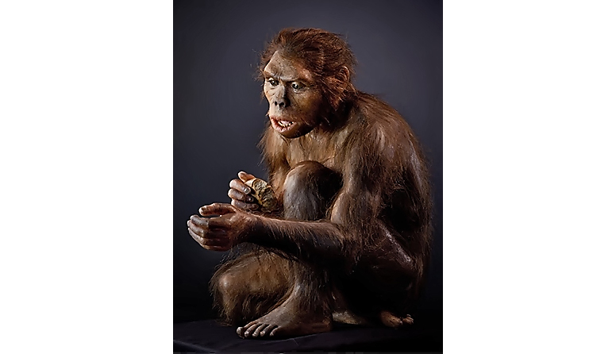
Homo habilis, що тримає в руці кам’яне знаряддя праці. Сучасна реконструкція. Музей археології та природничих наук у Ресіфі (Бразилія)
Предки сучасних людей не жили поодинці, а об’єднувалися в групи, які вчені назвали первісним людським стадом. Спільне життя та колективне полювання вимагали узгодженості дій, а отже, спілкування. Вважають, що у цей період уже почало зароджуватися мовлення.
Близько 1,8 млн років тому в Африці з’явилася Homo erectus — «людина прямоходяча», також до одного з її різновидів використовують назву пітекантроп (у перекладі з грецької — «мавполюдина»). Вони розселилися в Африці та на півдні Євразії, в Індонезії. Близько 1 млн років тому пітекантропи з’явилися і на території України. Сліди їхнього перебування археологи знайшли поблизу села Королеве на Закарпатті.
Пітекантропи вміли користуватися вогнем, виготовляли знаряддя праці з каменю, а також дерева, бамбуку, мушель, кісток та зубів акули. Їхнім основним знаряддям праці стало кам’яне рубило.
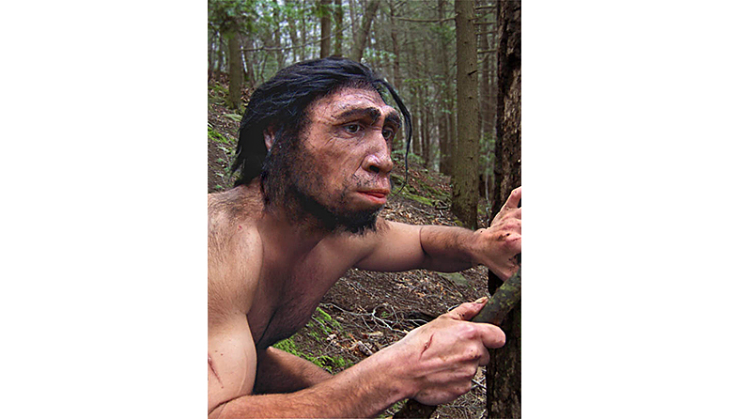
Пітекантроп (сінантроп). Сучасна реконструкція. Китай
Неандертальці та кроманьйонці
Близько 110 тис. років тому клімат на Землі став сухішим і набагато холоднішим — розпочався черговий льодовиковий період, що завершився 12 тис. років тому. Північна Європа була вкрита льодовиками, Балтійське море повністю замерзло, а на місці Києва теж був льодовик. Азовське море було озером, між сучасним містом Ізмаїл і південним узбережжям Кримського півострова простягався суходіл. На території сучасної України розкинулася тундра.
У такі складні умови потрапили неандертальці — окремий тип людиноподібних істот, що сформувався близько 200 тис. років тому на території Європи. Його назва походить від печери Неандерталь у Німеччині, де вперше було знайдено його рештки. В Україні найдавніші сліди перебування неандертальців археологи знайшли в печері Киїк-Коба в Криму.
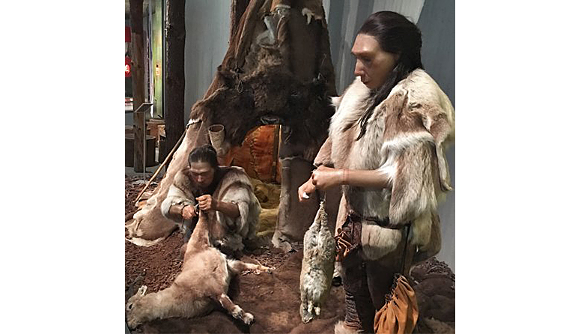
Побут неандертальців. Музей неандертальців у Дюссельдорфі (Німеччина). Реконструкція
Будова тіла неандертальців була такою, щоб якнайкраще пристосуватися до життя в холоді. Вони були кремезнішими й сильнішими, ніж сучасні люди. Із каменю, кістки й дерева вони виготовляли різноманітні знаряддя праці та зброю. Неандертальці влаштовували поховання. Одяг шили зі шкур тварин. Близько 28 тис. років тому неандертальці вимерли, і вчені досі сперечаються щодо причин цього. Неандертальці не були прямими предками сучасних людей.
Близько 200 тис. років тому в Африці, як вважається, від виду Homo habilis сформувалася людина сучасного біологічного виду — Homo sapiens («людина розумна»). Вони намагалися розселитися в Європі. Перша спроба 100 тис. років тому була невдалою через різке похолодання. Друга спроба припадає на період 40 тис. років тому. «Людина розумна» тривалий час мешкала поряд із неандертальцями. Її ще називають кроманьйонцем — від назви печери Кро-Маньйон у Франції, де вперше знайшли її рештки.
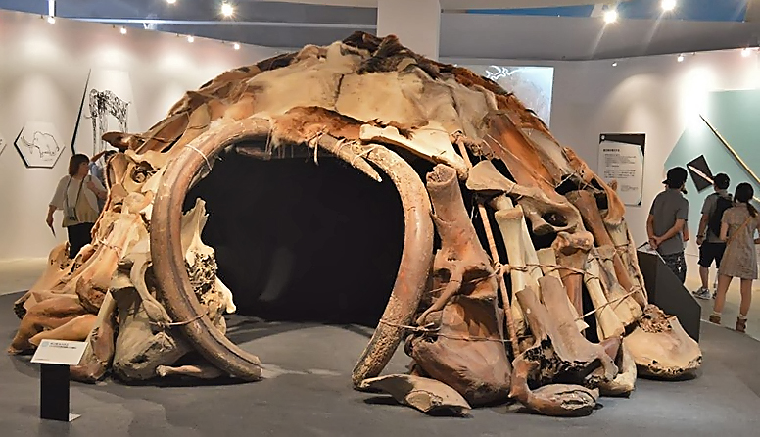
Житло «людини розумної» часів льодовикового періоду. Реконструкція на основі знайдених речей на території України. 2011 р.
Кроманьйонці організовували тимчасові поселення — стоянки. Їх влаштовували в низинах поблизу річок, щоб захиститися від холодних вітрів. Зазвичай поселень було кілька, наприклад, зимові та літні.
Стоянка складалася з декількох помешкань, у кожному з яких разом жило до 20 осіб. Вони найчастіше були між собою родичами. Каркас такого житла з дерева та кісток становив 4—5 м у діаметрі. Зверху таке житло вкривали шкурами тварин. В Україні сліди існування «людини розумної» були знайдені на стоянках Кирилівка, Межиріч і Мізин та інших.
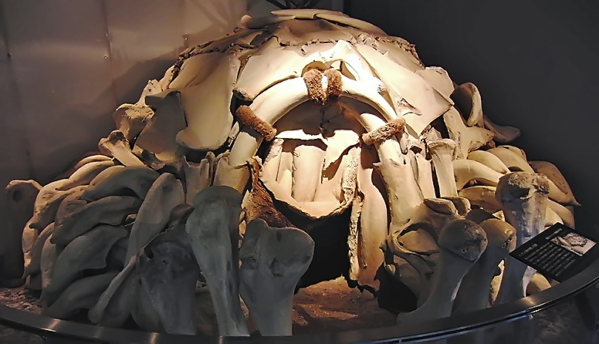
Житло з кісток мамонта. Реконструкція за прикладом Межиріччя. Виставка в Національному музеї природи і науки в Токіо (Японія)

